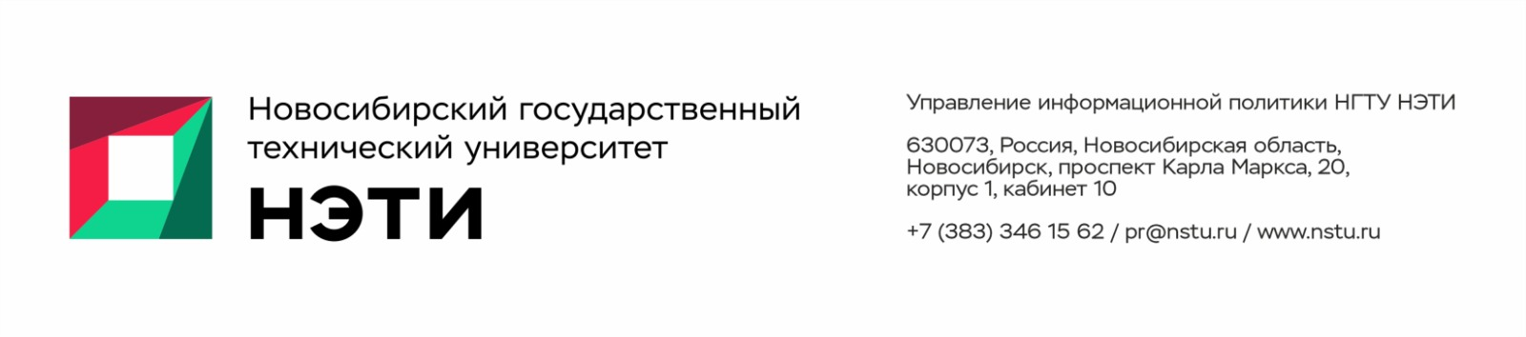

13 октября 2026 года
Пресс-релиз

Ученые НГТУ НЭТИ разрабатывают гибридную технологию для производства мощных полупроводниковых преобразователей
В Новосибирском государственном техническом университете НЭТИ разрабатывают гибридную технологию, которая позволит создавать мощные полупроводниковые преобразователи с предельно высокой плотностью энергии. Эти устройства найдут применение в специализированных мехатронных системах, таких как регулируемые электроприводы и системы питания аэрокосмической отрасли.
Данная работа является продолжением проекта «Разработка технологии проектирования и изготовления преобразователей электрической энергии с высокими массогабаритными параметрами», который реализуется в рамках стратегического технологического проекта «Силовая электроника и интеллектуальная энергетика» федеральной программы «Приоритет-2030».
Как рассказал доцент кафедры электроники и электротехники НГТУ НЭТИ кандидат технических наук, доцент Алексей Удовиченко, разработка высокоэффективных гетерогенных систем силовой электроники на основе широкозонных полупроводников открывает новые возможности, позволяя при условии передачи мощности на частотах 500 кГц достичь плотности энергопреобразования 1000 Вт на 1 кубический дюйм объема корпуса.
«В рамках работы проектируется модуль силового инвертора напряжения мощностью 10 кВт, функционирующий на частоте 500 кГц. КПД такой системы составляет 98%, что является конкурентным показателем на рынке. Столь высокий КПД обеспечивается за счет применения широкозонных полупроводниковых материалов, что дает возможность снизить суммарные потери инвертора по сравнению с классическими MOSFET кремниевыми структурами», — объясняет ученый.
Все вышеперечисленное позволит создать полупроводниковый преобразователь с минимальными массой и габаритами. Подобные устройства могут применяться в составе мехатронных систем специализированного назначения, в частности в регулируемом электроприводе, системах питания аэрокосмической отрасли.
Для достижения поставленной цели планируется создать конструкцию модулей силовых полупроводниковых преобразователей с предельно низкими паразитными индуктивностями, разработать технологию изготовления силовых модулей инверторов напряжения, программу методик испытаний, учитывающих технологические особенности модулей, а также сформировать требования к качеству материалов и комплектующих.
Партнерами проекта выступят новосибирские предприятия АО «ПО Север» и АО «НИИ Октава» в рамках тройственного соглашения, срок выполнения рассчитан на три года.
Для СМИ: пресс-секретарь НГТУ НЭТИ Елена Танажко, +7 913-398-50-49 _________________________________________________________________________
 Яндекс.Дзен   ВКонтакте |  MAX   Фото и видео |  Новости   Пресс-релизы

